***Konečné podrobné pokyny***

***Německo, Rakousko, Itálie***

***Via Claudia Augusta***

***24.9. – 2.10. 2019***

Před více než dvěma tisíci lety se římský generál Drusus rozhodl vybudovat vojenskou cestu od Jaderského moře k Dunaji, aby posílil římskou nadvládu v Raetii a v Noricu. Nejkrásnější část této historické trasy vedoucí napříč alpským masivem, kudy dříve pochodovali římské legie, projedeme nalehko. Cesta vede po asfaltových nebo štěrkových cyklostezkách a klidných vedlejších komunikacích. Naše putování začneme v Německu, u historického města Fussen. Projedeme pod nejvyšší horou Německa Zugspitze. Rakouskem přes sedlo Fernpass sklesáme do údolí řeky Inn. Po krátkém přejezdu Švýcarskem vystoupáme k jezeru Reschensee. Úchvatné scenérie NP Stelvio Ortler nás povedou k hojností oplývajícímu údolí řeky Adige. Propleteme se historickými jádry měst Merano a Bolzano, kde ochutnáme italské speciality. Cyklostezky nekonečnými jabloňovými sady a vinicemi nás zavedou do dalšího historického města Trento. Cílem našeho cyklotoulání je Lago di Garda. Zde strávíme poslední den relaxací, nebo vyjížďkami k okolním jezerům. Provází L. Martinek.

***Čas odjezdu:***

**Pardubice 20:00** autobusové nádraží, nástupiště č. 12

**Hradec Králové 21:25** zastávka (J) – prostor před vlak. nádražím (býv. Dřevotvar) - VČE

**Praha 23:25** autobusové nádraží Florenc, nástupiště 5 /nástupiště se může změnit, sledujte prosím tabuli/

**Předpokládaný návrat do Prahy 2.10. je v 7:00** (bez záruky). Dodržení uvedených časů závisí na dopravní situaci a jiných vlivech.

***Nástupní místo uvedené v cestovní smlouvě je pro každého účastníka závazné a bez písemné změny jej nelze měnit.***

**Dodržujte tedy prosím nástupní místa tak, jak jste je uvedli na cestovní smlouvě a nahlásili v CK.**

Sraz účastníků je vždy **20 minut před odjezdem,** kdy proběhne nakládání zavazadel.

**Pokud se opozdíte, je potřeba neprodleně podat informaci na číslo hot-line. V případě, že je návaznost na trajektové spojení, autobus na Vás může čekat maximálně 20 minut. 20 minut čeká také v případě, že služba na hot-line nemá žádnou informaci o Vašem zpoždění. Děkujeme za pochopení.**

***V PŘÍPADĚ, ŽE SE NEDOSTAVÍTE NA NÁSTUPNÍ MÍSTO VE STANOVENÝ ČAS I PO 20ti MINUTOVÉM ČEKÁNÍ AUTOBUSU – BUS POKRAČUJE V TRASE DÁLE.***

***NÁKLADY NA DOPRAVU DO DALŠÍHO NÁSTUPNÍHO MÍSTA, POPŘ. DO CÍLOVÉ DESTINACE JSOU PLNĚ VE VAŠI REŽII.***

Mějte prosím strpení, pokud se autobus opozdí, není možné předvídat dopravní situaci v den odjezdu.

Na palubu busu si přichystejte: cestovní doklad, peníze, cennosti, přiměřené oblečení (teplejší na noc), jídlo a pití. Vše ostatní přijde do zavazadlového prostoru autobusu (přístup k těmto věcem bude až po příjezdu na místo).

*Skupinám a jednotlivcům, kteří si budou chtít zvolit vlastní program, nebudeme bránit. Nutností je nahlásit vše hlavnímu průvodci zájezdu a dodržet jím stanovené pokyny.* ***Průvodci mají právo definitivně rozhodnout o organizaci celého zájezdu i o jakýchkoliv změnách programu*** *s ohledem na aktuální povětrnostní, klimatické podmínky a uskutečnění místní přepravy (trajekty) a to zejména u zájezdů s turistikou, dále pak u zájezdů s meziostrovními leteckými a trajektovými spoji, jejichž uskutečnění je nutné k realizaci programu.*

*Délka zájezdu je dána termínem zájezdu a zpravidla první a poslední den je považován za den dopravy z a do místa realizace zájezdu. Je-li předpokládán návrat v pozdních nočních hodinách, může dojít (s ohledem na dopravní situaci a jiné nepředvídatelné skutečnosti) k posunutí návratu do následujícího dne oproti uvedenému termínu.*

**PROGRAM ZÁJEZDU**

**1. den:**odjezd v podvečerních hodinách z ČR do Německa.

**2. den:**ranní příjezd k pohádkově krásnému jezeru FORGGENSEE ležícímu na úpatí Alp. Po zastávce v malebném historickém městě FUSSEN, nad kterým se tyčí romantický zámek NEUSCHWANSTEIN, nás první etapa povede vstříc alpským hřebenům. Překročíme německo-rakouské hranice, opustíme řeku Lech a při závěrečném klesání dojedeme přímo pod nejvyšší horu Německa, alpského velikána ZUGSPITZE.

**3. den:**nad jezerem Blindsee vystoupáme do sedla FERNPASS. Cyklostezka nás povede přes nádvoří hradu Fernstein, který střeží tuto historicky důležitou obchodní stezku, a dále následuje klesání do [**IMST**](http://www.poznani.cz/rakousko/imst/)U. Odtud údolím řeky Inn malebnou západotirolskou krajinou doputujeme k okresnímu městu [**LANDECK**](http://www.poznani.cz/rakousko/landeck/), nad kterým se tyčí stejnojmenný pozoruhodný zámek.

**4. den:**proti proudu teď již dravé řeky Inn razící si cestu mezi skalisky doputujeme do Švýcarska. Po krátkém přejezdu touto zemí dorazíme k městečku Martina, odkud nás čeká dlouhé stoupání do horského střediska NAUDERS. Toto náročné převýšení je možné pohodlně absolvovat naším autobusem.

**5. den:**krátkým výstupem se přehoupneme přes sedlo RESCHENPASS a ocitneme se v Itálii. Od průzračně modrého jezera [**RESCHENSEE**](http://www.poznani.cz/italie/reschensee/) (1 498 m n. m.) se nám otevřou jedinečné výhledy na masiv ORTLER (3 905 m n. m.). Z druhého, menšího jezera Haidersee, vytéká řeka ADIGE, která nás bude doprovázet několik další dny. Malebným údolím plným středověkých hradů (např. Burgusio či Castelbello) a tyrolských městeček sklesáme 1200 m výškových dolů Jižním Tyrolskem až do oblasti MERANA.

**6. den:**Merano, původně římský vojenský tábor ležící na křižovatce obchodních a vojenských cest, nyní italské lázeňské město. Historické jádro města s dochovanými měšťanskými domy ze 14. století nebo rozlehlá botanická zahrada stojí za zastavení. Dále po proudu řeky Adige, obklopeni fascinující hradbou hor projedeme jabloňovými sady a vinicemi až do správního střediska autonomní oblasti, do [**BOLZANA**](http://www.poznani.cz/italie/bolzana/). Atmosféru tohoto historického města si nejlépe vychutnáme u pravého italského cappuccina.

**7. den:**široce rozevřeným údolím ohraničeným strmými srázy okolních hor přesahujících 2000 m míříme dále na jih do TRENTA. Město, které si dodnes uchovalo svoje vzácné monumenty podávající umělecké a historické svědectví o setkání italské a středoevropské kultury. U ROVERETA, města míru, opustíme řeku Adige a dojedeme k vysněnému cíli našeho putování, k jezeru [**LAGO DI GARDA**](http://www.poznani.cz/italie/lago-di-garda/) - „moři Dolomit“.

**8. den:**poslední den strávíme relaxací na břehu jezera nebo aktivně vyjížďkami na kole k okolním jezerům Lago di Ledro, Lago di Tenno či Lago di Cavedine. Podvečerní odjezd přes Rakousko a Německo do ČR.

**9. den:**příjezd do ČR.

**Cena zahrnuje:**6x nocleh se snídaní v ***hotelech a penzionech ve 2lůžkových pokojích, doprava klimatizovaným autobusem s cyklovlekem, vedoucí zájezdu, informační materiály.

**Cena nezahrnuje:**vše ostatní, co není uvedeno v odstavci "Cena zahrnuje".

**Příplatky:**1lůžkový pokoj 3 400Kč pojištění léčebných výloh v zahraničí včetně storna zájezdu 315 Kč.

**DOPRAVA**

Klimatizovaný autobus s krytým přívěsem na kola. Před odjezdem bude připraven zasedací pořádek, který zohlední vaše přání a přihlášené skupiny. **Povoleno pouze 1 kolo na účastníka bez namontovaného „košíku“ na nosiči.** Vzhledem k přísným kontrolám hmotnosti autobusů v zahraničí povoleno 1 zavazadlo o hmotnosti 25 kg a příruční zavazadlo o hmotnosti 10 kg, snažte se prosím o maximální skladnost! Nepřiměřeně objemná a těžká zavazadla vč. kartonů nápojů není možné přepravit.

**PŘEPRAVA KOL**

Kola jsou přepravována na **speciálním krytém vleku**, konstruovaném s ohledem na minimalizaci možnosti jejich poškození. Jejich nakládku a vykládku řídí průvodci, součinnost klientů je žádoucí. Většinu kol není třeba nijak speciálně upravovat, přesto se při dnešní široké škále konstrukce a vybavení kol mohou vyskytnout problémy s jejich bezpečným uložením na vlek zejména při extrémně vysokých nebo širokých řidítkách s dlouhými rohy, vysoko vysunutých sedlech apod. Aby nedošlo k poškození sousedních kol, je někdy nutné sedla snížit nebo vyndat, rohy nebo řidítka pootočit. Také překážejí široké košíky připevněné k nosiči**. Před nakládkou vyndejte computery, blikačky a hustilky**, tyto doplňky se mohou během manipulace a přepravy vytřást a poškodit. Je vhodné kola obalit či zabezpečit před poškrábáním. Kapacita většiny vleků je 40-42 kol. Pokud máte vlastní ochranné pomůcky + pásky na připevnění, vemte sebou.

**Prosíme Vás o pomoc při nakládání Vašich kol.**

Jak připravit kolo

Kola si před odjezdem řádně zkontrolujte nebo nechte prohlédnout a seřídit v odborném servisu, **servis na zájezdech nezajišťujeme**. Vedoucí má s sebou nářadí pouze pro nutnou pomoc na trase, nikoli náhradní díly. Vaše případné problémy se špatně připraveným kolem mohou narušovat program.

**ELEKTROKOLA**

Pokud máte elektrokolo, nahlaste raději předem v kanceláři. Máte-li odnímatelnou baterii, odejměte ji, prosím. Při nakládání kol se hlaste průvodci předem, aby vaše kolo umístil prioritně.

**UBYTOVÁNÍ**

Ubytováni jsme vždy v *** pensionu či hotelu v blízkosti cyklostezky. Pokoje mají vždy vlastní sociální zařízení.

**STRAVOVÁNÍ**

V každém hotelu je zajištěna snídaně formou švédského stolu (již v ceně). Většina ostatních hotelů či pensionů má vlastní restauraci (nebo je v blízkém okolí), takže není problém si zajít na večeři. Po cestě je dostatek možností občerstvení.

**obtížnost zájezdu: 2** (průměrná hodnota za zájezd)

Pohodový program je snadné absolvovat pro všechny, kteří bez problému zvládnou cyklotúry do cca 40 - 60 km denně v nenáročném terénu, bez velkého převýšení, zpravidla se nabízí alternativa lehčí obtížnosti a nebo relax.

Upozornění:

Průvodce bude vždy před realizací programového dne informovat o průběhu a případných alternativách.

Některé dny mohou mírně převyšovat průměrnou náročnost, viz info o náročnosti jednotlivých dní.

Na kole vždy pojedeme nalehko, autobus nám zavazadla bude převážet do míst ubytování. Ten nás většinou bude na trase následovat. Některé dny bude možné si trasu zkrátit a část etapy dojet autobusem, popřípadě se nechat přiblížit cíli. Cyklotrasa je uzpůsobena většině typů jízdních kol. Nejlepší volbou jsou kola crossová, treková i horská. Větší část cesty vede po nefrekventovaných silnicích a cyklostezkách s asfaltovým povrchem. Některé úseky jsou vedeny po zpevněných cestách a štěrkových cyklostezkách.

Počty níže uvedených najetých km (a případně i převýšení) se může odchýlit o plus mínus 5km v závislosti na umístění hotelu

**1.den – 40 km**

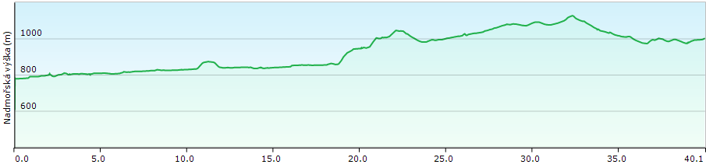

**2.den – 52 km**

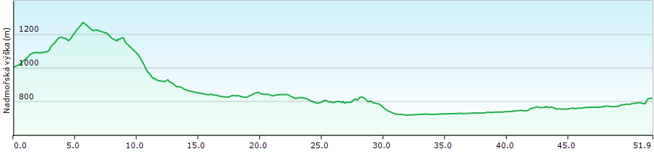

**3.den – 51 km**

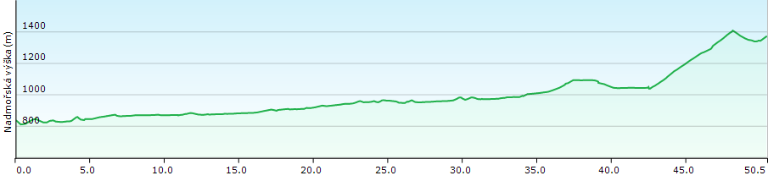

**4.den – 77 km**

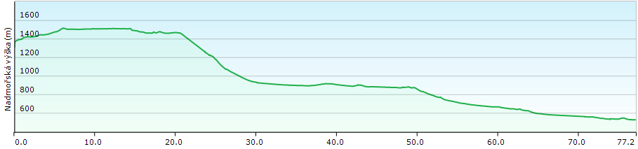

**5.den – 77 km**

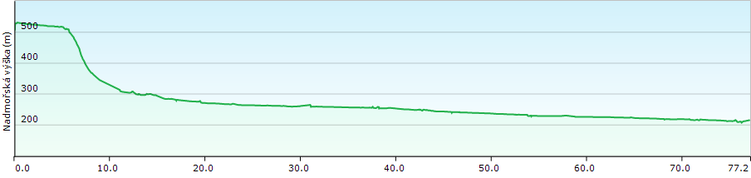

**6.den – 64 km**

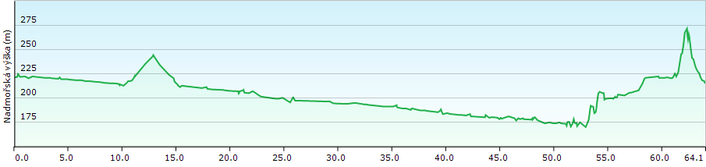

**DOPORUČENÉ VYBAVENÍ** **– pouze pro inspiraci:**

**Nezbytné vybavení**: cestovní doklad, měna příslušné země (viz. Měna a kapesné), české koruny na útratu v autobuse, kartička pojištění léčebných výloh, kartička pojištěnce (evropský průkaz zdravotního pojištění), kolo, cyklistická helma.

**Doporučené vybavení**: karty na slevy (ISIC, ITIC, IYTC)

**Na kolo:** náhradní duše, případně pláště odpovídajících rozměru vašich ráfků (1 duše jeminimum). Dráty (2 na přední kolo, 2x2 na zadní kolo), brzdová lanka a náhradní gumové brzdové špalíky, základní nářadí a klíče na své kolo, soupravu na lepení, hustilku, cykloláhev na vodu (nejlépe 2 ks), doporučujeme mapník na řídítka pro rychlejší a lepší orientaci v terénu a hlavně na křižovatkách, baterku (nejlépe čelovku), zámek na kolo raději s dlouhým lankem a k němu 2 klíče (kdyby se jeden ztratil). Z nářadí imbusový klíč 5 a 6, otevřený klíč 8 + 10, 9 + 10, 15 (zadní osa) a klíč na pedály a centrovací klíč. Cyklobrašny nebo nějakou kapsičku na kolo nebo batůžek. Průvodci jsou dostatečně technicky vybavení pro drobnější opravy, ale nemohou celý zájezd jen opravovat vaše kola, proto si svá kola před cestou nechte zkontrolovat v odborném servisu. Klientům s koly vybavenými kotoučovou brzdou doporučujeme přibalit náhradní brzdové destičky a pružinky mezi ně.

* **Oblečení**: boty a oblečení pro jízdu na kole. Sandály či tenisky na lehčí pochůzky i jako přezutí do autobusu. Vyžadujeme cyklohelmu a doporučujeme cyklorukavice. Něco nepromokavého, větru odolného, pláštěnku do špatného počasí. Oblečení do zimy i tepla (kraťasy, dlouhé kalhoty, trička…), termoprádlo, sluneční brýle, opalovací krém s faktorem UV min. 8, pomádu na rty. Nějaký repelent, dobrou baterku - nejlépe čelovku nebo výkonné přední světlo, nožík, hudební nástroj (menší než basa). Ledvinku nebo kapsičku na krk na doklady a peníze. Obuv a vybavení pro jednodenní túru nalehko, plavky.
* **Strava**: Pro posilnění během etap doporučujeme energetické tyčinky a nápoje, trvanlivé potraviny (salámy, sýry, balený chléb…) a rozpustné nápoje v prášku.
* **Osobní lékárnička**

Vaši osobní lékárničku doporučujeme vybavit těmito léky:

* Proti průjmu – Immodium, Carbosorb, Carbocit, Enterol
* Proti bolestem kloubů, hlavy – Ibalgin, Nalgesin, Dolgit
* Proti zvýšené teplotě – Paralen, Acylpyrin, Panadol
* Na povrchová poranění – Bepanthen, Jodisol, obinadla, náplasti
* Proti alergické reakci při bodnutí hmyzem – Fenistil gel, Zyrtec tablety, Claritine
* Proti nevolnosti v dopravních prostředcích – Kinedryl, Travel-Gum, Motilium

Užívání antibiotik je vhodné konzultovat s praktickým lékařem. Těm, kteří trvale užívají nějaké léky, doporučujeme, aby si tyto léky vzali s sebou v dostatečném množství.

Léky, které běžně užíváte, dezinfekce, náplast, obinadlo, něco na bolesti, na kašel a nachlazení, na sražení teploty, na průjem apod. V každém případě vsaďte raději na prevenci nežli na to, že vás někdo stejně ošetří.

**ZDRAVOTNÍ ZABEZPEČENÍ**

Doporučujeme každému účastníkovi, aby si vzal svoji osobní lékárničku viz. vybavení. Jestliže máte nějaké trvalejší zdravotní problémy (cukrovka, epilepsie, angína pektoris,…), sdělte nám je prosím předem do CK (telefonicky, písemně či osobně). Pokud nebude mezi účastníky zájezdu odborný zdravotník, obracejte se s případnými problémy na průvodce. Ten bude mít k dispozici lékárničku se základními léky a zdravotními potřebami.

**POJIŠTĚNÍ**

Pokud je uvedeno v „Cena zahrnuje“ pojištění léčebných výloh v zahraničí, jsou zákazníci pojištění cestovním pojištěním u společnosti UNIQA pojišťovna, a.s. (viz. níže). Smluvní vztah vzniká mezi zákazníkem (dále jen „pojištěný“) a pojišťovnou. Znamená to, že případnou pojistnou událost řeší pojištěný přímo s pojišťovnou. Cestovní pojištění lze sjednat i individuálně k jakémukoli zájezdu z nabídky CK Poznání s. r. o. tam, kde není pojištění uvedeno v "Cena zahrnuje".

Rozsah cestovního pojištění a maximálních pojistných částek:

Léčebné výlohy vč. repatriace a asistenčních služeb 7 000 000 Kč

Náklady na vyslání opatrovníka 140 000 Kč

Náklady na předčasný návrat z pojištěné cesty 140 000 Kč

Náklady na právní pomoc v zahraničí vč. jejího zprostředkování 140 000 Kč

Náklady vzniklé ztrátou cestovních dokladů 140 000 Kč

Zachraňovací náklady 2 100 000 Kč

Odškodnění při zadržení pojištěného při únosu letadla/autobusu 140 000 Kč

Zprostředkování finanční pomoci pojištěnému 140 000 Kč

Náklady vzniklé zpožděním zavazadel 5 000 Kč

Náklady vzniklé zpožděním letu 5 000 Kč

Připojištění zavazadel 40 000 Kč (20 000 Kč/ks)

Připojištění odpovědnosti za újmu na zdraví a věci třetí osoby 5 000 000 Kč

Úrazové pojištění - smrt následkem úrazu 300 000 Kč

Úrazové pojištění - trvalé následky úrazu 600 000 Kč

Úrazové pojištění - nemocniční odškodné (hospitalizace úraz + nemoc) 600 Kč/den

Storno zájezdu - vrací se max. 80 % skutečně vzniklých nákladu, max. 30 000 Kč/os. (za příplatek, který je přesně specifikován u konkrétního zájezdu, lze navýšit až na max. 80 000 Kč/os.)

Náhrada dovolené - vrací se max. 80 % skutečně vzniklých nákladu, max. 30 000 Kč/os. (za příplatek, který je přesně specifikován u konkrétního zájezdu, lze navýšit až na max. 80 000 Kč/os.)

Pojištění je koncipováno bez věkového omezení. Pojištění storna zájezdu obsahuje pojištění stornopoplatku ze zdravotních důvodu klienta, z důvodu nedobrovolné ztráty zaměstnání klienta, z důvodu přírodní katastrofy v místě pobytu. Storno zájezdu je nutno hlásit obratem od vzniku pojistné události. Pojištění léčebných výloh a asistenčních služeb zahrnuje pojištění plážových adrenalinových aktivit, pojištění na turistiku do 5 000 m n. m., cyklistiku po vyznačených trasách, raftingu st. I a II. Lze volitelně připlatit pojištění na lyžování (výše příplatku je uvedena u konkrétního zájezdu). Pojištění léčebných výloh platí mimo území České republiky a i pro cizí státní příslušníky. Neplatí pro území toho státu, jehož je pojištěný státním občanem nebo má-li na tomto území trvalé bydliště. Pojištění se řídí Všeobecnými smluvními pojistnými podmínkami pro cestovní pojištění UCZ/Ces/17 a Pokyny pro případ pojistné události, které jsou součástí cestovních dokladu. Pojištěný zákazník tímto prohlašuje, že se seznámil a souhlasí s rozsahem a podmínkami sjednaného cestovního pojištění, zejména s výší pojistných částek a se zněním všeobecných smluvních podmínek. V případě, že zákazník CK Poznání s.r.o. uzavřel smlouvu o zájezdu pro více pojištěných osob, potvrzuje, že je oprávněn uvedené prohlášení učinit i jménem těchto osob. Další informace o pojištění naleznete na [www.poznani.cz](http://www.poznani.cz).

**Doporučujeme vzít s sebou na cestu do zemí EU evropský průkaz zdravotního pojištění.**

***Upozorňujeme****, že v případě potřeby navštívit lékařské zařízení, CK nehradí náklady spojené s dopravou. Pokud bude možné s ohledem na ostatní účastníky a průběh zájezdu využít k dopravě do lékařského zařízení autobus, náklady spojené s dopravou hradí klient přímo dopravci a taxa činí* ***45 Kč/km****.*

Detailní informace o pojištění naleznete na [www.poznani.cz/pojisteni](http://www.poznani.cz/pojisteni), info je také součástí VSP ([www.poznani.cz/Public/pdf/cs_vsp.pdf](http://www.poznani.cz/Public/pdf/cs_vsp.pdf)), které jsou součástí cestovní smlouvy.

**CERTIFIKÁT POJIŠTĚNÍ NAŠÍ CK PROTI ÚPADKU NALEZNETE ZDE**

<http://www.poznani.cz/pojisteni/>

**CESTOVNÍ DOKLADY**

Z cestovních dokladů budete potřebovat pouze platný cestovní pas nebo občanský průkaz se strojově čitelnými údaji. Od 26. června 2012 platí podle novely zákona platit samostatný pas pro děti, které v současné době ještě máte zapsané ve vlastním cestovním průkaze. *Pro případ ztráty dokladů* ***doporučujeme*** *všem účastníkům vzít s sebou 1 fotografii pasového formátu a kopii pasu, které si uložte na jiné místo, než budete mít ostatní doklady a finance. Předejte tak zbytečným komplikacím při vyřizování náhradních dokladů.*

**devizové vybavení**

JE TŘEBA POČÍTAT S PŘIKUPOVÁNÍM VEČEŘÍ. pRŮMERNÁ VEČEŘE VYJDE NA 8-12 EURO.

Při řešení všech situací na zájezdu bude mít vždy rozhodující slovo vedoucí zájezdu, který se samozřejmě stará o to, abychom všude byli včas, umožnili vám maximum zážitků a poznání a všichni jsme zájezd absolvovali v pořádku a pohodě.

**Důležitá telefonní čísla:**  
centrální tísňové volání - 112

záchranná služba - 144

policie - 133

požárníci - 122

poruchy vozidel (OAMTC a ARBO) - 120 nebo 123.

**Velvyslanectví České republiky v Rakousku**  
Botschaft der Tschechischen Republik  
Penzingerstrasse 11-13, Wien 1140

|  |  |
| --- | --- |
| tel: | 00431/89958-111, 89958-999, sekretariát-89958170, politický úsek-00431/89958143, OEÚ-00431/89958168, KO-89958148, ekonom ZÚ-89958160 |
| fax: | 00431/8941200, OEÚ-8942846, KO-89958159 |
| e-mail: | [vienna@embassy.mzv.cz](mailto:vienna@embassy.mzv.cz) |
| web: | [www.mzv.cz/vienna](http://www.mzv.cz/vienna) |
|  | |
| Vedoucí úřadu: | Judr. Ivana Červenková |

**V případě nenadálé situace či problémů při odjezdu volejte**

**HOT-LINE: 720 030 101**

**(platí pouze v den odjezdu)**

**Mnoho příjemných a nevšedních zážitků na aktivně strávené dovolené**

**přeje kolektiv pracovníků**

**CK Poznání a spolupracující CK**



[www.poznani.cz](http://www.poznani.cz)

[**www.ucastnici.cz**](http://www.ucastnici.cz)

**Aktivní dovolená do hotelu i pod stan do celé Evropy i ostatního světa**

**On-line prodej 24 hodin denně**

**JIŽ VÍCE NEŽ 25 LET VOZÍME LIDI TAM I ZPĚT**

Navštivte náš   [cid:image005.jpg@01CE4A38.7C9C38C0](https://www.facebook.com/poznani.cz),čekají na **vás zajímavé reportáže, cestopisy, akční slevy a soutěže**.